Géométrie dans l’espace - Activités en 1S

Travaux pratiques avec GéoSpace : droite parallèle à un plan, interaction de l'espace et du plan...

Sommaire
1. Droite parallèle à un plan
2. Intersection d'une droite et d'un tétraèdre
3. Intersection d'une droite et d'un cube
4. Utilisation de l'espace dans la résolution d'un problème plan
5. Construction dans l'espace utilisant une configuration du plan
6. Pyramide et tétraèdre
7. Les ambiguïtés de la perspective cavalière

Faire des maths … avec GéoPlan-GéoSpace : http://debart.pagesperso-orange.fr

Document Word : http://www.debart.fr/doc/activite_1s.doc
Document PDF : http://www.debart.fr/pdf/activite_1s.pdf
Page HTML : http://debart.pagesperso-orange.fr/geospace/activite_1s.html

Document n° 34, réalisée le 26/2/2003 - mis à jour le 10/8/2005

Extraits du programme de géométrie de 1S et du document d'accompagnement
Calcul vectoriel dans l'espace
On étendra à l'espace les opérations sur les vecteurs du plan. On introduira la notion de vecteurs coplanaires.
Ce paragraphe sera l'occasion de proposer aux élèves des calculs vectoriels signifiants ; on n'oubliera pas que la place de ces derniers a été notablement réduite en classe de seconde

1. Droite parallèle à un plan
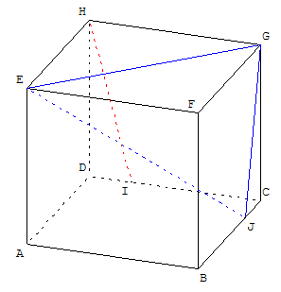 | 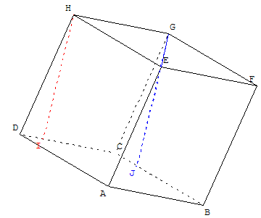

Sur les arrêtes d’un cube on place les points I et J tels que :
$\overset{→}{\text{DI}}$= $\frac{1}{4}$$\overset{→}{\text{DC}}$ et $\overset{→}{\text{CJ}}$= $\frac{1}{4}$$\overset{→}{\text{CB}}$.

Démontrer que la droite (HI) est parallèle au plan (EGJ).

Pour s’en convaincre avec GéoSpace : faire tourner la figure avec les touches CTRL + flèche droite jusqu'à ce que le plan (EGJ) soit vu parallèlement à l’axe de vision de l’observateur. On constate que (HI) est bien parallèle à la trace de ce plan.

Méthodes géométriques et règles d’incidence
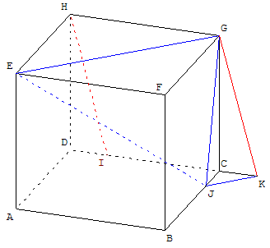
La parallèle à (HI) passant par G coupe (CD) en K.
CK = CJ.
Le triangle rectangle isocèle CJK a ses côtés parallèles à ceux du triangle HEG donc (JK) // (EG) est une droite du plan (EGJ).
(HI) parallèle à la droite (GK) du plan (EGJ) est parallèle à ce plan.

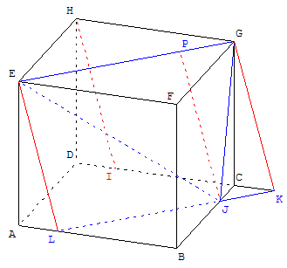
On peut faire une démonstration analogue plus difficile en montrant que la droite (IJ) est parallèle à la droite (EL) en utilisant le triangle BLJ égal aux trois quarts du triangle FEG.
Méthode vectorielle
Utilisons comme dans la première méthode le point K tel que $\overset{→}{\text{CK}}$=$\overset{→}{\text{DI}}$= $\frac{1}{4}$$\overset{→}{\text{DC}}$.
$\overset{→}{\text{HI}}$=$\overset{→}{\text{HD}}$+$\overset{→}{\text{DI}}$=$\overset{→}{\text{GK}}$=$\overset{→}{\text{GC}}$+$\overset{→}{\text{CK}}$
Faire une introduction symbolique de $\overset{→}{\text{CJ}}$ pour trouver $\overset{→}{\text{GJ}}$ puis $\overset{→}{\text{JK}}$= -$\frac{1}{4}$$\overset{→}{\text{CA}}$ :
$\overset{→}{\text{HI}}$=$\overset{→}{\text{GC}}$+ ($\overset{→}{\text{CJ}}$-$\overset{→}{\text{CJ}}$) +$\overset{→}{\text{CK}}$=$\overset{→}{\text{GC}}$+$\overset{→}{\text{CJ}}$-$\frac{1}{4}$$\overset{→}{\text{CB}}$+$\frac{1}{4}$$\overset{→}{\text{DC}}$
$\overset{→}{\text{HI}}$=$\overset{→}{\text{GJ}}$-$\frac{1}{4}$($\overset{→}{\text{CB}}$+$\overset{→}{\text{CD}}$) =$\overset{→}{\text{GJ}}$-$\frac{1}{4}$$\overset{→}{\text{CA}}$=$\overset{→}{\text{GJ}}$-$\frac{1}{4}$$\overset{→}{\text{GE}}$
$\overset{→}{\text{HI}}$est parallèle au plan comme combinaison linéaire de deux vecteurs de ce plan ; la droite (HI) est bien parallèle au plan (EGJ).

Méthode analytique

Dans le repère (G,$\overset{→}{\text{GE}}$,$\overset{→}{\text{GJ}}$) soit le point P de coordonnées ($\frac{1}{4}$,0).
Le vecteur $\overset{→}{\text{PJ}}$a pour coordonnées (-$\frac{1}{4}$,1) ; il est donc égal au vecteur $\overset{→}{\text{GK}}$donc à $\overset{→}{\text{HI}}$.
On a donc $\overset{→}{\text{HI}}$= -$\frac{1}{4}$$\overset{→}{\text{GE}}$+$\overset{→}{\text{GJ}}$et on conclut comme ci-dessus.

2. Intersection d'une droite et d'un tétraèdre
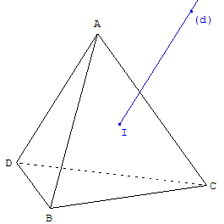 | 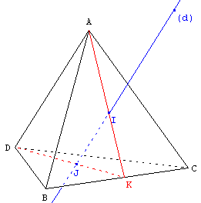

Sur la face (ABC) d'un tétraèdre ABCD, on place un point I.
Tracer le point d'intersection J de la droite (d) passant par I, parallèle à (AD) avec la face (BCD).

3. Intersection d'une droite et d'un cube
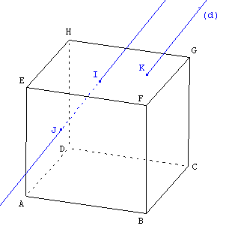 | 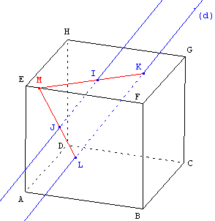
I et J sont deux points de la face (EFGH) d'un cube et K un point de la face (ABFE).
Par K passe la droite (d) parallèle à (IJ).
Trouver une construction du point L intersection de la droite (d) et du plan (ABF).

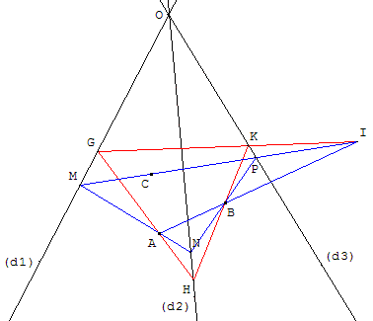
4. Utilisation de l'espace dans la résolution d'un problème plan

Exercice
Étant donné dans un plan, trois droites (d₁), (d₂), (d₃) distinctes et concourantes en O et trois points A, B, C distincts n'appartenant pas à ces droites, construire un triangle MNP tel que chaque côté contienne un des trois points et que chaque sommet soit sur une des trois droites.

Solution
La figure ci-contre peut-être considérée comme la représentation d'un trièdre de sommet O et d'arêtes (d₁), (d₂), (d₃). Les points A, B, C appartenant respectivement aux plans (d₁, d₂), (d₂, d₃), (d₁, d₃). La construction demandée revient à déterminer l'intersection du plan (ABC) et du trièdre (O, d₁, d₂, d₃).
G étant un point de (d₁), on trace (GA) qui coupe (d₂) en H, puis (HB) qui coupe (d₃) en K.
Les points A et B situés sur les droites (GH) et (KH) appartiennent au plan (GHK), ainsi que la droite (AB). Les droites (AB) et (GK) du plan (GHK) se coupent en I.
Les points G et K situés sur les droites (d₁) et (d₃) appartiennent au plan (d₁, d₃), la droite (GK) est dans ce plan et en particulier le point I. Par hypothèse C aussi un point du plan (d₁, d₃), la droite (CI) située dans ce plan coupe (d₁) en M et coupe (d₃) en P, qui sont deux des sommets du triangle cherché. Le troisième sommet N sur (d₂) s'obtient en traçant (MA) et (PB).

5. Construction dans l'espace utilisant une configuration du plan
Bulletin inter IREM 1986

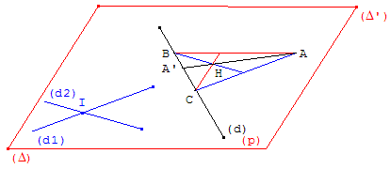
Exercice
Dans un plan (p), tracer la perpendiculaire à une droite (d) à partir d'un point A.

Solution
Dans une perspective cavalière, le plan (p) est figuré par l'image d'un rectangle sous forme d'un parallélogramme. Les côtés (Δ) et (Δ') sont perpendiculaires.
On suppose que dans le plan (p) on connaît l'image de deux droites perpendiculaires (d₁) et (d₂), non parallèles à (Δ) et (Δ'), représentées en général par des segments non perpendiculaires.
La construction utilise les hauteurs et l'orthocentre d'un triangle.
On mène par le point A les parallèles à (Δ) et (d₁) qui coupent la droite (d) respectivement en B et C.
La parallèle à (Δ') passant par C est une hauteur du triangle ABC, de même la parallèle à (d₂) passant par B. Ces deux hauteurs se coupent en H, orthocentre du triangle ABC. La droite (AH), troisième hauteur du triangle, est la perpendiculaire à (d) menée par A.

6. Pyramide et tétraèdre
Travaux pratiques en première S
Bulletin inter IREM 1986

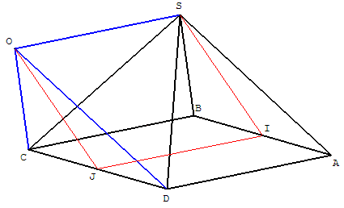
Exercice
On dispose d'une pyramide à base carrée d'arêtes de longueur a et d'un tétraèdre régulier de même longueur d'arêtes. On colle ces deux solides en faisant coïncider deux de leurs faces triangulaires.
On obtient ainsi un nouveau polyèdre.
Combien a-t-il de faces ?
Quelle est la nature de ce polyèdre ?

Indications
Soit I et J les milieux des côtés [AB] et [CD] de la base (ABCD) de la pyramide SABCD de sommet S.
Montrer que le sommet O du tétraèdre OCDS appartient au plan médiateur (IJS) de la pyramide.
En déduire que IJOS est un parallélogramme, O, S, A et D sont coplanaires ainsi que O, S, B et C.
Le polyèdre a cinq faces : trois losanges et les deux triangles équilatéraux SAB et ODC. C'est un prisme oblique.

7. Les ambiguïtés de la perspective cavalière
Bulletin inter IREM 1986
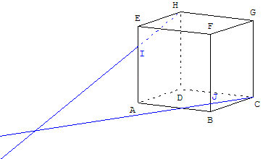  Les droites (IH) et (JC) sont-elles sécantes ?  Télécharger le fichier et vérifier ce que dit GéoSpace si l'on voulait construire un point d'intersection. | 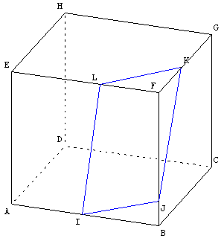  Que dire du quadrilatère IJKL ?  Rien, c'est une figure gauche non située dans un plan. Surtout pas un parallélogramme.
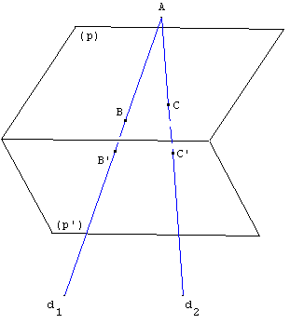  Les droites (d₁) et (d₂), sécantes en A, coupent le plan (p) en B et C, et le plan (p') en B' et C'.  Ce dessin n'est pas exact. Le point C', par exemple, est mal placé.  Retrouver sa position sur (d₂) à partir du point I intersection de la droite (BC) et de la droite frontière de (p) et (p'). | 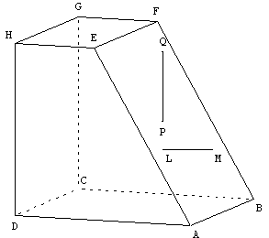  Dans le plan (ABF), la droite (LM) est-elle horizontale ?  La droite (PQ) est-elle verticale ?  Tracer une droite horizontale de ce plan.  Peut-on trouver une droite verticale dans ce plan ?

